Análisis y síntesis

Marca el recuadro que contiene todas las piezas del dibujo de la izquierda.
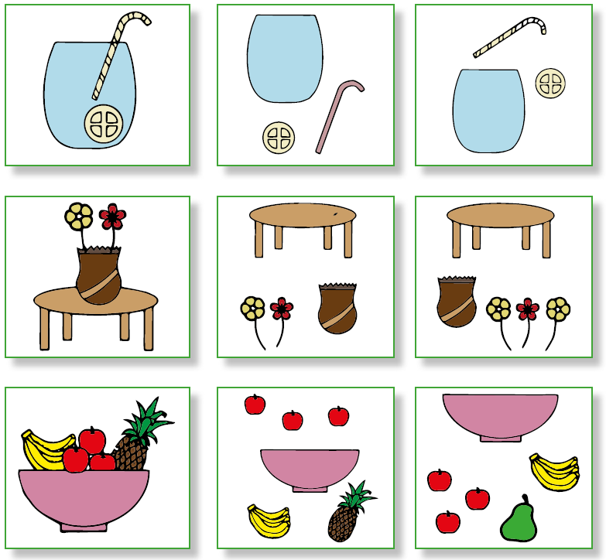

Observa con atención y colorea las partes que forman la figura de la izquierda.
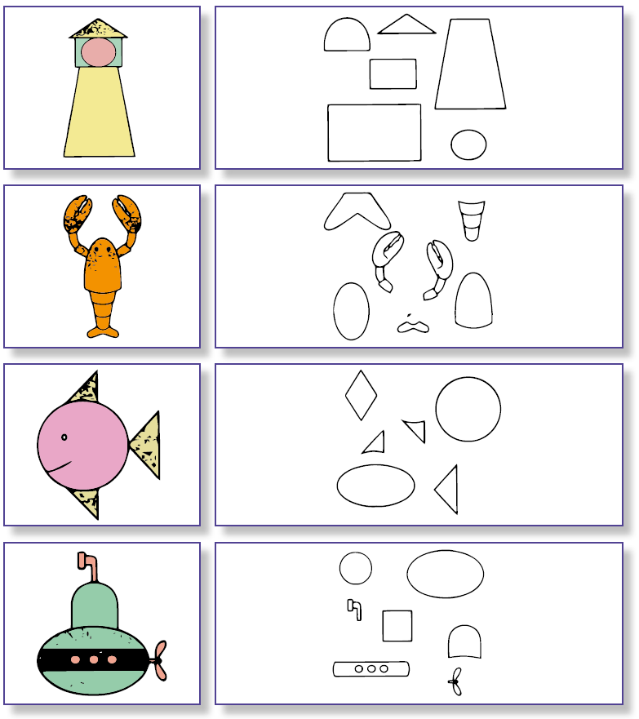

Observa cada ilustración y colorea las partes que conforman la figura.
